# Bølger – Arbejdsark 3 – Lyd

## Opgave 1 – tvær- og længdebølger bølger

Angiv for hver bølge om bølgen er longitudinal (længdebølge) eller transversal (tværbølge)

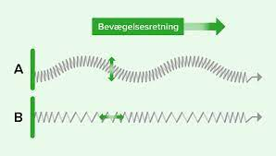

## Opgave 2- lyd er bølger

Lyd kan beskrives ved hjælp af en bølgemodel og lydens udbredelsesfart i atmosfærisk luft er 343 m/s. Det menneskelige øre kan opfatte lydbølger med frekvenser mellem ca. 20 Hz og 20 kHz.

1. Beregn bølgelængden af lyd som har en frekvens på 20 Hz
2. Beregn bølgelængden af lyd som har en frekvens på 20 kHz
3. Beregn frekvensen af lyd som har en bølgelængde på 34,3 m.

## Opgave 3

Lyden har forskellig udbredelseshastighed i forskellige medier (stoffer), dette ses af tabellen.

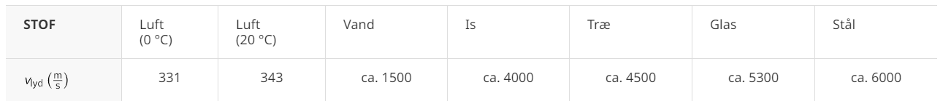

Kan du finde et system? Hvornår er udbredelseshastigheden høj og hvornår er den lav?

## Opgave 4

I luft ved en temperatur på $20°C$ måles, at en lydbølge har frekvensen 440 Hz. Beregn bølgelængden for lydbølgen.

## Opgave 5 – det hørbare område

1. I hvilket frekvensinterval kan du høre lyd?   
   Test på hjemmesiden: <https://www.szynalski.com/tone-generator/> med høretelefoner.

Lad være med at skrue højt op - det er ikke godt for øret.

1. I hvilken ende af frekvensintervallet ligger de dybe toner (bastoner), og i hvilken ende ligger de høje (diskanttoner)?
2. Hvad er perioden for den dybeste tone, og hvad er perioden for den lyseste tone?
3. Beregn de tilhørende bølgelængder af lyse og dybe toner i både cm og m. Sæt lydens udbredelseshastighed til $343\frac{m}{s}$

## Opgave 6

Figuren nedenfor viser hvad et gennemsnitligt menneske kan høre.

1. Undersøg hvad Lydstyrke målt i dB står for. Se side 109.
2. Kan et gennemsnitligt menneske hører en frekvens på 50 Hz med en lydstyrke på 40 dB?
3. Har et gennemsnitligt menneske nemmest ved at hører de lyse toner eller de dybe toner?
4. EKSTRA: Decibelskalaen (dB) er en logaritmisk skala, det betyder at hver gang lydstyrken stiger med 10 dB, bliver lydstyrken reelt ti gange større. Tung trafik har en lydstyrke på ca. 85 dB, mens en rockkoncert har en lydstyrke på ca. 105 dB. Hvor mange gange større er lydstyrken reelt til en rockkoncert end når du står I nærheden af tung trafik?